扬州市专利申请前评估工作指南

（征求意见稿）

一、范围

本文件规定了扬州市专利申请前评估工作的基本原则、执行保障、工作流程以及专利战略布局评估、技术成果前景评估、技术交底书评估、专利申请文件评估、评价和改进工作的具体要求。

本文件适用于企业、高等学校、科研组织等创新主体自主开展专利申请前的评估工作。

二、术语和定义

（一）创新主体

开展研发创新活动的企业、高等学校、科研组织等机构。

（二）技术交底书

创新主体清楚、完整地描述与发明点相关的技术问题、技术内容、有益效果等构成的技术方案，以便专利工作人员准确把握创新点和技术方案的正式书面文件。

（三）专利申请前评估

在专利申请文件正式提交之前，创新主体自主开展价值分析、质量检查和发表评估意见的过程。

（四）高价值专利

具有较高创新水平和文本质量、较高经济价值和良好社会效益、能够对创新主体或产业发展作出重大贡献的专利或专利组合。

（五）专利导航

创新主体在创新活动中，运用专利、产业、市场等数据资源，全景式分析产业竞争格局、企业经营决策和技术创新方向，以提高创新决策精准度、科学性和创新效率的过程。

三、基本原则

专利申请前评估工作应遵循以下原则：

——科学性原则，评估方法应遵循科技创新规律，真实体现专利质量与评估价值之间的必然联系；

——适应性原则，评估工作应适应创新主体当前业务活动、人员和结构，符合创新主体的发展特点；

——客观价值性原则，价值评估过程应以事实为依据，全面准确评价专利技术成果的多元价值情况；

——保密性原则，专利申请前评估活动中所有参与人，应对获取的专利信息承担保密义务。

四、执行保障

（一）制度要求

专利申请前评估工作应建立评估工作制度，主要包括：

——高层参与制度，创新主体高层管理人员统筹推进专利申请前评估工作的高层参与制度；

——发明人参与制度，创新主体的发明人，全程参与专利申请前评估工作的各个环节；

——专利检索制度，创新主体建立覆盖专利申请前评估工作的专利检索制度；

——合作评估制度，创新主体与评估机构建立密切合作，评估机构客观、公正的开展评估业务，并接受相关主管部门的业务指导和监督。

（二）人员要求

专利申请前评估工作应协同完成，职责分别为：

——高层管理人员负责统筹推进专利申请前评估工作，包括制定目标、分配任务、调配资源、协调进度等；

——技术研发人员负责进行技术研发和成果梳理，熟悉技术交底书的撰写，提供针对技术的分析及评价意见，保障专利的技术价值；

——检索分析人员负责信息检索及数据统计分析服务工作，提供数据分析结果和建议；

——市场人员负责监测相关产品市场竞争情况、反馈市场信息，参与制定研发计划、专利布局规划等；

——专利工作人员负责开展专利挖掘、专利申请前评估、专利导航分析，制定和实施专利布局规划、高价值专利培育，承担专利管理、运用、保护等日常事务。

五、工作流程

专利申请前评估工作应按照图1所示流程进行。

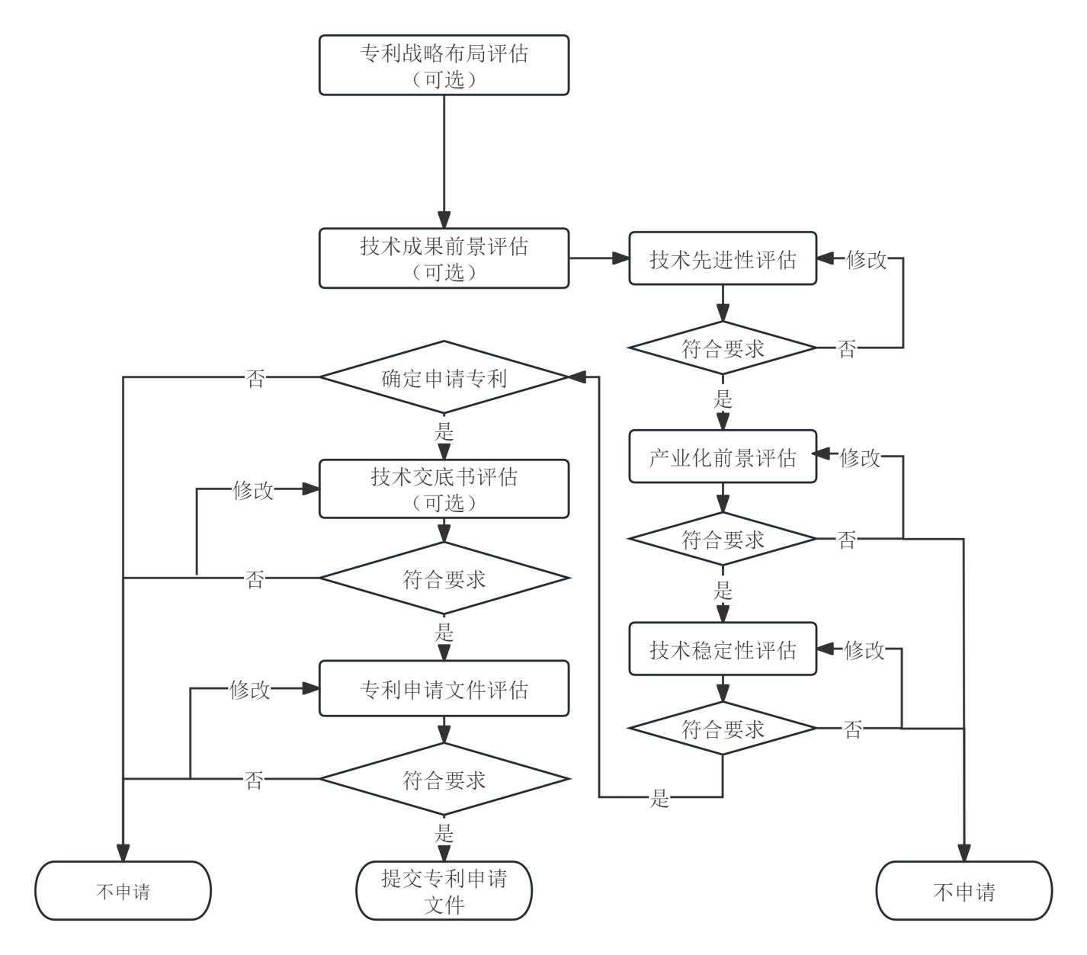

图1 专利申请前评估工作流程图

六、专利战略布局评估

采用专利挖掘、专利导航等分析形式，结合产业专利形势、产品市场竞争态势，对创新主体技术成果所在的产业和技术发展现状以及专利风险进行战略评估，对技术成果进行分解、检索、对比、筛选，以确定具备创新性的技术热点、技术空白点等，针对不同技术分支形成有层次的专利战略布局，填写《专利布局规划评估表》（见附录A.1）。

根据技术成果的技术保护点布局专利申请的主题、类型、数量和保护方式，填写《专利申请策略评估表》（见附录A.2）。

七、技术成果前景评估

由技术研发人员、检索分析人员、市场人员、专利工作人员协同完成，对技术成果的技术先进性、产业化前景、技术稳定性进行综合评估，填写《技术成果前景评估表》（见附录B）。若评估过程中发现存在任意一项否定性指标为明显的技术驳回风险点，则不再进行其它价值维度的评估。

（一）技术先进性评估

针对技术成果的技术先进性，基于以下评价指标进行评价，将技术成果分为A1（先进技术）、B1（良好技术）、C1（普通技术）三个等级。建议的评价指标包括但不限于：

——技术产业类型；

——研发设计类型；

——技术成果的前瞻性；

——技术发展态势。

（二）产业化前景评估

针对技术成果的产业化前景，基于以下评价指标进行评价，将技术成果分为A2（产业化前景较好）、B2（产业化前景一般）、C2（基本无产业化前景）三个等级。建议的评价指标包括但不限于：

——市场竞争力；

——产业化应用前景；

——技术产业化程度。

（三）技术稳定性评估

针对技术成果的技术稳定性，基于以下评价指标进行评价，将技术成果分为A3（技术稳定性较好）、B3（技术稳定性一般）、C3（技术不稳定）三个等级。建议的评价指标包括但不限于：

——预期权利保护的稳定性；

——专利技术的依赖性；

——侵权可判定性。

（四）技术成果前景评估分级

**1.等级划分**

根据技术成果的技术先进性、产业化前景、技术稳定性的综合评估结果，结合专利战略布局目标，对技术成果进行等级划分，可分为以下四个等级：

——高价值技术成果：技术先进，产业化前景较好，技术稳定性较好；

——重要技术成果：技术较为先进或良好，产业化前景较好或一般，技术稳定性较好；

——一般技术成果：技术良好或普通，产业化前景一般，技术稳定性一般或有所欠缺；

——低价值技术成果：技术普通，基本无产业化前景，或技术不稳定。

**2.分级分类保护**

专利工作人员可会同相关人员开展技术成果的分级分类保护：针对高价值技术成果，应按照高价值专利培育布局流程进行后续操作，并积极进行必要的海外专利布局；针对重要技术成果，可按照常规专利申请流程进行；针对一般技术成果，可进行补充内容以完善其技术稳定性后按照常规专利申请流程进行；针对低价值技术成果，可选择放弃。

八、技术交底书评估

在撰写专利申请文件之前，技术研发人员可按照专利布局方案，针对拟申请专利的创新成果撰写《技术交底书》（见附录C）。专利工作人员协同技术研发人员完成技术交底书评估，评估技术交底书是否清楚且完整地展示技术成果的技术保护点。

九、专利申请文件评估

（一）授权风险评估

专利申请前应进行授权评估，根据技术交底书进行查新检索，评估相关技术的专利授权前景，填写《专利检索报告》（见附录D.1）。

（二）撰写质量评估

通过对专利申请文件的权利要求书、说明书、说明书附图、说明书摘要、摘要附图内容进行实质性要求和形式性要求的综合评估分析，判断专利申请文件是否符合发明人初衷、保护范围是否恰当、是否存在其他缺陷，填写《专利申请文件质量评估表》（见附录D.2）。

十、评价和改进

（一）效果评价

组织专业人员对专利申请前评估工作的整体效果进行评价，评价内容可包括但不限于：

——评估工作组织的规范性和有效性；

——评估工作小组人员配置的合理性、团队的协调性；

——评估工作成果的质量和运用情况；

——评估工作产生的经济效益和社会效益。

（二）反馈改进

根据效果评价的结论，对专利申请前评估工作的各个环节进行反馈改进，以提升专利申请前评估的全面性和有效性，优化内容可包括但不限于：

——工作制度的优化；

——人员配置构成的优化；

——评估流程的优化；

——评估指标体系的优化。

创新主体应建立完善的专利申请前评估工作评价制度，定期对评估工作的运行情况进行检查和评价，及时发现专利申请前评估工作运行中存在的问题，提出对应措施，并持续加以改进，确保专利申请前评估工作的有效、可持续性发展。

附 录 A

（资料性）

专利战略布局评估

A.1 专利布局规划评估

表A.1给出了专利布局规划评估的内容。

A.1 专利布局规划评估表

|  |  |  |  |  |
| --- | --- | --- | --- | --- |
| 专利布局整体规划 | | | | |
| 所属产业发展状态 |  | | | |
| 技术分解 | 一 级 技 术 分 支 | 二级技术分支1 | 三级技术分支1 | …… |
| 三级技术分支2 | …… |
| 二级技术分支2 | 三级技术分支1 | …… |
| 三级技术分支2 | …… |
| 二级技术分支3 | 三级技术分支1 | …… |
| 三级技术分支2 | …… |
| …… | …… | …… |
| 通过专利检索、对比、筛选分析，找出具备创新性的技术热点、技术空白点等 | 技术热点 | | 技术分支1 | |
| 技术分支2 | |
| …… | |
| 技术空白点 | | 技术分支1 | |
| 技术分支2 | |
| …… | |
| 针对不同技术分支的专利布局规划 | 技术分支1 | | 拟申请专利主题列表： | |
| 技术分支2 | | 拟申请专利主题列表： | |
| …… | | 拟申请专利主体列表： | |
| 单个技术主题拟采用的保护形式评估 | | | | |
| 技术主题名称 |  | | | |
| 拟采取的保护形式 | □ 专利 □ 技术秘密 □ 其它 | | | |
| 采取上述保护形式的理由 |  | | | |
| 负责人意见 |  | | | |

A.2 专利申请策略评估

表A.2给出了专利申请策略评估的内容。

A.2 专利申请策略评估表

|  |  |  |  |  |  |  |
| --- | --- | --- | --- | --- | --- | --- |
| 技术成果主题 | | |  | | | |
| 技术保护点数量（专利申请项数）： | | | | | | |
| 数量是否合理： □ 是 □ 否 | | | | | | |
| 序号 | 技术保护点名称 | 申请类型（发明、实用 新型、外观设计、一案 双申） | | 申请和公开时机（申请 最晚期限、是否提前公 开） | 特殊策略（优先权、分 案申请、延迟审查、优 先审查） | 国际申请（巴黎公约、 PCT、海牙协定、初步布局国家） |
| 1 |  |  | |  |  |  |
| 2 |  |  | |  |  |  |
| 3 |  |  | |  |  |  |
| 4 |  |  | |  |  |  |
| 5 |  |  | |  |  |  |
| 6 |  |  | |  |  |  |
| … |  |  | |  |  |  |
| n |  |  | |  |  |  |

附 录 B

（资料性）

技术成果前景评估

表B.1给出了技术成果前景评估的内容。

B.1 技术成果前景评估表

|  |  |  |  |  |  |  |
| --- | --- | --- | --- | --- | --- | --- |
| 序号 | 评估维度 | | 否定性指标 | 评估结果 | | |
| 1 | 明显的驳回风险 | | 明显不符合发明、实用新型和外观设计保护客体的情形，见《专利法》第二条 | □ 有 □ 无 | | |
| 2 | 明显属于法律规定不授予专利权的情形，见《专利法》第五条、第二十五条 | □ 有 □ 无 | | |
| 3 | 明显属于现有技术、现有设计的情形，明显不具备实用性，见《专利法》第二十二条、第二十三条 | □ 有 □ 无 | | |
| 序号 | 评估维度 | 一级指标 | 二级指标 | 分值 | 得分 | 等级 |
| 1 | 技术先进性评估 | 技术产业类型 | 国家战略新兴产业或其他重点产业 | 10 |  |  |
| 2 | 地方主导产业或支持产业 |
| 3 | 研发设计类型 | 独创设计 | 10 |  |
| 4 | 回避设计 |
| 5 | 是否存在技术代替性 |
| 6 | 技术成果的前瞻性 | 热点技术 | 10 |  |
| 7 | 核心技术 |
| 8 | 空白技术 |
| 9 | 成熟衰退期技术 |
| 10 | 技术发展态势 | 符合本技术领域发展方向 | 10 |  |
| 11 | 技术成熟度 |
| 12 | 技术转化难易程度 |
| 13 | 产业化前景评估 | 市场竞争力 | 市场同类技术价值水平 | 15 |  |  |
| 14 | 竞争对手的数量 |
| 15 | 比较而言的技术成本 |
| 16 | 产业化应用前景 | 政策适应性 | 10 |  |
| 17 | 潜在的市场占有率 |
| 18 | 技术产业化程度 | 图纸、样品、中试、生产流水线情况 | 5 |  |
| 19 | 技术稳定性评估 | 预期权利保护的稳定性 | 专利申请前是否存在或消除了公开的风险 | 15 |  |  |
| 20 | 创造性 |
| 21 | 能否形成专利组合 |
| 22 | 拟申请专利技术方案公开充分性 |
| 23 | 具体实施例提供情况 |
| 24 | 专利技术的依赖性 | 对之前授权专利的依赖性 | 10 |  |
| 25 | 在先专利申请主体是否一致 |
| 26 | 侵权可判定性 | 侵权举证难易难度 | 5 |  |

B.1 （续）

|  |  |  |  |  |  |
| --- | --- | --- | --- | --- | --- |
| 序号 | 评估维度 | | 否定性指标 | 分值 | 得分 |
| 附加分：社会文化价值 | | | | | |
| 1 | 社会与文化价值 | 人民生命健康 | 本技术应用对人民生命健康有重大保障作用 | 10 |  |
| 2 | 国防与公共安全 | 本技术应用对国防与公共安全有重大支撑作用 | 10 |  |
| 3 | 生态环境 | 本技术应用对生态环境的改善有重大支持作用 | 10 |  |
| 4 | 创新精神 | 体现发明人的创新精神，对社会创新的激励作用 | 10 |  |
| 5 | 弘扬社会主义  核心价值观 | 对弘扬社会主义核心价值观有良好促进作用 | 15 |  |
| 最终评分： | | | | | |
| 结论意见： | | | | | |

附 录 C

（资料性）

技术交底书

**发明名称：**（一般不超过25个字，必要时可不受此限，但也不得超过60个字，需准确地表明发明创造的技术主题）

**发明人：**

**技术交底联系人：**

**电话/邮箱：**

**交底日期：**

1. **本发明要解决的技术问题是什么？**

针对现有技术并结合本发明的技术内容指出现有技术的所有缺陷，本发明解决不了的缺陷，不用说明。

1. **详细介绍技术背景，并描述已有的与本发明最相近似的实现方案。**

①该部分内容的功能帮助代理师理解本发明的技术方案并根据技术方案提炼创新点。

②请提供作为本发明基础的且能帮助理解本发明公知技术内容。

③与本发明最接近的技术方案的说明（对于方法，应说明现有方法的步骤，对于装置，应当说明结构组成及其关系）。

④若有相应的文献可提供具体文献资料并指明出处以方便理解与查找。

1. **以因果关系推理的方式推导出现有技术的缺点是什么？针对这些缺点，说明本发明的目的。**

①客观评价，现有技术的缺点是针对本发明的优点来说的，本发明不能解决的缺点不必写。基于本发明能解决的问题写出发明的目的。

②所述缺点应当是技术上的缺点，例如可以是成本高、误码率高、反应速度慢等类似问题。

1. **本发明技术方案的详细阐述，应该结合机械图、流程图、原理框图、电路图、时序图进行说明。**

①本发明中每一功能的实现都要有相应的技术实现方案，技术方案必须完整能够实现，不能只进行原理与功能性的描述。

②本发明中所有英文缩写都应有中文注释。

③本发明中所有附图都应该有详细的文字描述，以别人不看附图即可明白技术方案为准；同时附图中的关键词或方框图中的注释都尽量用中文；方法专利都应该提供流程图，并提供相关的系统装置。

④附图以及方框图，请以黑白方式提供，不要提供彩色图例，附图内相同部件的名称请统一叫法。

⑤结合提供的机械图、流程图、原理框图、电路图、时序图等附图进行详细说明，每个图都应有对应的文字描述，以他人不看附图即可明白技术方案为准。

⑥若针对结构类的专利，请结合机械图进行详细的原理、传动关系、连接关系的说明。

⑦若针对工艺类的专利，请结合流程图对整个工艺的过程、工艺条件以及达成的效果进行详细的说明。

⑧若针对电学类的专利，请根据逻辑框图与电路图介绍，对电路图中每个功能模块的内容以及产生的技术效果进行详细的描述。

⑨若是针对化学药剂、药品的专利，请给出它的组成成分以及配比，配比可以给出可实现的范围，并给出能够产生效果的实施例进行支撑。

⑩若是针对计算机软件的专利，请按照程序内部处理数据的先后顺序进行描述（需要结合流程图进行说明），不能直接用计算机源程序代码表示，如果认为源程序代码表述更清楚，可以给出部分源程序代码并进行相应的文字说明。

1. **本发明的关键点和保护点是什么？**

发明内容部分提供的是为完成一定功能的完整技术方案，在本部分提炼出技术方案的关键创新点，列出本发明的关键点以及发明人想要保护的创新点1、2、3...，以提醒代理师注意，便于专利代理师撰写权利要求书。

1. **本发明的优点（可根据实验论证或逻辑推理给出说明）。**

可以对应第3部分所要解决的技术问题或发明目的来描述本发明的优点；同时若有其他优点（不针对本发明缺陷而形成的其他优点）也可一并陈述。

1. **针对第4部分中的技术方案，是否还有别的替代方案同样能完成发明目的？**

①如果有，请尽量写明，内容的提供可以扩大专利的保护范围，防止他人绕过本技术去实现同样的发明目的。

②针对多个替代技术方案，请结合第4部分内容，分别提出并进行说明。

1. **其他有助于专利代理师理解本技术的资料。**

给专利代理师提供更多信息，有助于专利代理师完成申请文件，例如已知的公知技术、发明人进行检索后认为技术上有相似的专利及论文文献、现有技术的网站等。

1. **注意事项。**

①交底书要充分阐述背景技术和详细技术方案，尽可能表达清楚、全面、无异议。

②英文缩写应有中文译文，避免使用英文单词，最好在术语解释部分给出。

附 录 D

（资料性）

专利申请文件评估

D.1 专利检索

表D.1给出了专利检索报告的内容。

D.1 专利检索报告

|  |  |  |  |  |  |  |  |  |  |
| --- | --- | --- | --- | --- | --- | --- | --- | --- | --- |
| 检索式构建 | | | | | | | | | |
| 技术领域 | |  | | 专利名称 | | | |  | |
| 数据库 | |  | | 检索时间段 | | | |  | |
| 关键词 | |  | | 国际专利分类号 | | | |  | |
| 检索式 | |  | | | | | | | |
| 对比文件确定 | | | | | | | | | |
| 专利文献 | |  | 专利名称 | | | 专利号 | | | |
| D1 |  | | |  | | | |
| D2 |  | | |  | | | |
| 非专利文献 | |  | 文章名称 | | | 书名、期刊或文摘名称 | | | |
| D3 |  | | |  | | | |
| D4 | …… | | | | | | |
| 技术特征分解 | | | | | | | | | |
| 本专利申请信息 | | | | 对比文件分析  （用Y/N表示是否公开申请文件中的某个技术特征） | | | | | |
| 研发创新目的 | | 主要技术特征 | | D1 | D2 | | D3 | | …… |
| 基  本  功  能 |  | 共  有  特  征 |  |  |  | |  | |  |
| 主  要  目  的 |  | 区  别  特  征 |  |  |  | |  | |  |
|  |  |  | |  | |  |
|  |  |  | |  | |  |

D.1 （续）

|  |  |  |  |  |  |  |  |
| --- | --- | --- | --- | --- | --- | --- | --- |
| 次  要  目  的 |  | 区  别  特  征 |  |  |  |  |  |
|  |  |  |  |  |
|  |  |  |  |  |
| 以上区别技术特征应与目的相互对应 | | 最接近的对比文件是： | | | |
| 新创性审查及结论建议 | | | | | | | |
| 对比分析 | | 关于新颖性： | | | | | |
| 关于创造性： | | | | | |
| 是否存在其他缺陷： | | | | | |
| 结论意见 | | 新颖性： | | | | | |
| 创造性： | | | | | |
| 其他缺陷： | | | | | |

D.2 专利申请文件质量评估

表D.2给出了专利申请文件质量评估的内容。

D.2 专利申请文件质量评估表

|  |  |  |  |  |
| --- | --- | --- | --- | --- |
| 评估要求类型 | | 具体项目 | 分值 | 得分 |
| 实  质  性  要  求 | 权利要求书 | 权利要求中涵盖技术交底书中的所有发明创新点 | 5 |  |
| 权利要求得到说明书支持 | 10 |  |
| 独立权利要求具有新颖性、创造性 | 10 |  |
| 是否缺少必要技术特征 | 5 |  |
| 说明书 | 说明书公开充分 | 10 |  |
| 具体实施例和附图数量充分、合理；同时注意到了捐献原则 | 5 |  |
| 形  式  性  要  求 | 权利要求书 | 清楚、简要、用词用句准确 | 5 |  |
| 创新点理解划分正确 | 5 |  |
| 保护范围合理 | 5 |  |
| 与直接或间接引用的权利要求是否存在矛盾 | 5 |  |
| 权利要求布局层次合理 | 5 |  |
| 说明书及说明书附图 | 各部分表达清楚、完整、用词用句准确 | 5 |  |
| 附图正确、清晰 | 5 |  |
| 附图说明与附图内容相互对应 | 5 |  |
| 说明书摘要及摘要附图 | 说明书摘要内容涵盖发明主题名称、要解决的技术问题、技术方案要点和技术效果 | 5 |  |
| 摘要中的附图标记符合要求 | 5 |  |
| 其他文件 | 各类文件的提交是否正确执行了前期制定的公开时机、审查时机、主动修改权利、优先权、分案申请、一案双申等策略 | 5 |  |
| 整体意见或特别说明： | | | | |
| 最终评分： | | | | |